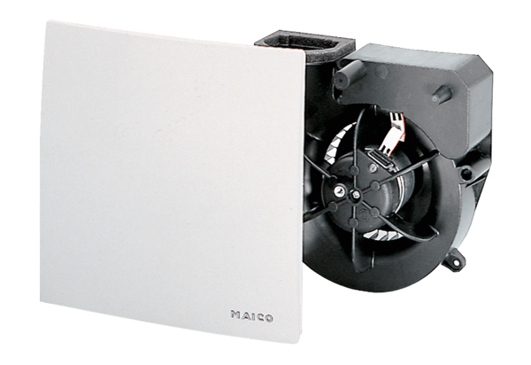Ventilatoreinsatz ER 100 IVerpackungseinheit: 1 StückSortiment: B
Artikelnummer: 0084.0135Hersteller: MAICO

